Podnikateľský zámer na rok 2014
Mestské lesy Banská Bystrica s.r.o.

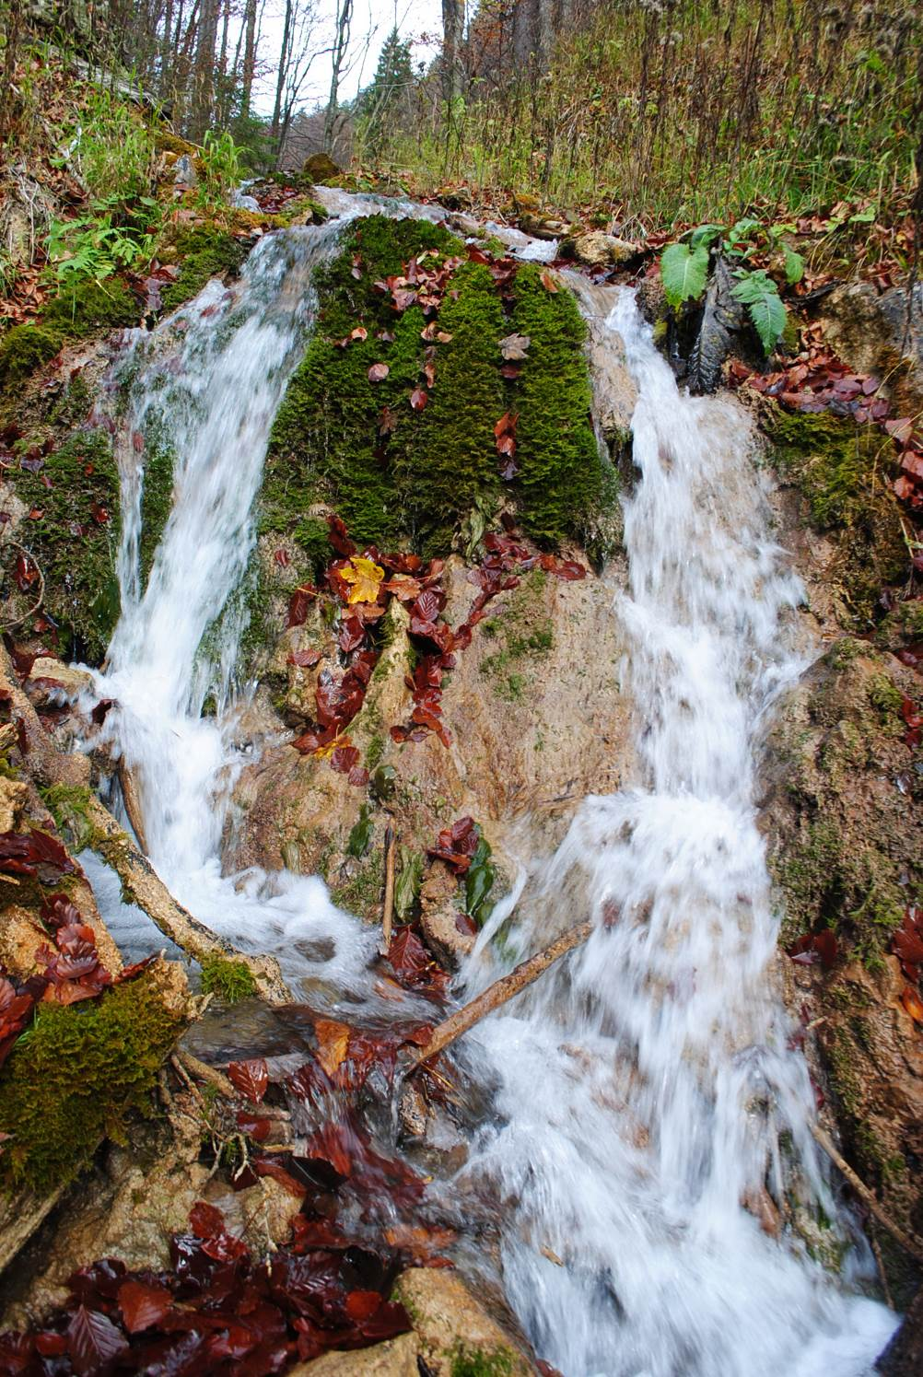

V Dolnom Harmanci dňa 03.04.2014 Predkladá: Ing.Blažej Možucha
konateľ s.r.o.

